Мы поздравляем наших пап.
23 февраля – День настоящих мужчин, готовых и способных защитить нас и нашу Родину.
Праздник 23 февраля в детском саду – хороший повод для воспитания у дошкольников чувств сопричастности к лучшим традициям своей Родины, формирования у детей гордости за славных защитников Отечества, стоящих на страже мира и покоя в России.
22 февраля в средней группе «Сказка» мы провели небольшой спортивно-развлекательный праздник, посвященный Дню защитника Отечества. Ребята проявили смекалку, выдержку, находчивость, взаимопомощь. Две команды выполнили все задания и победили. За смелость и отвагу все дети были награждены медалями. В конце праздника дети с любовью выполнили своими руками поздравительные открытки для своих пап.

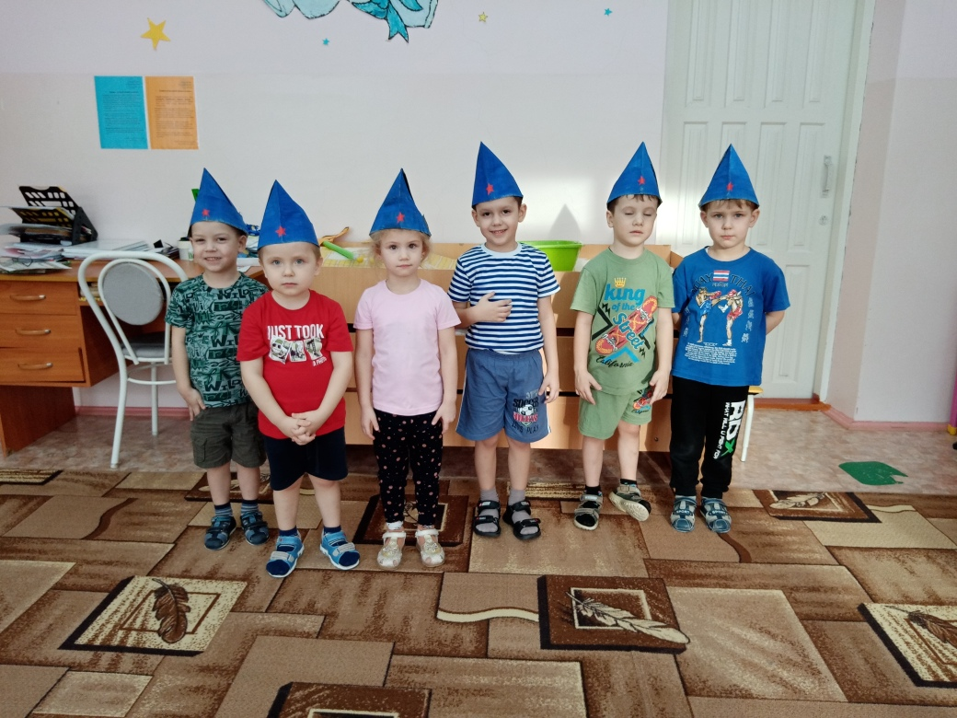

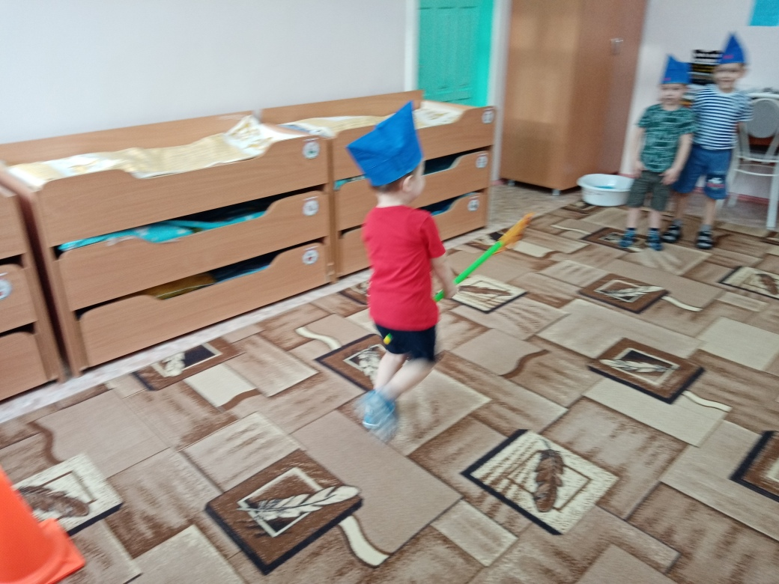
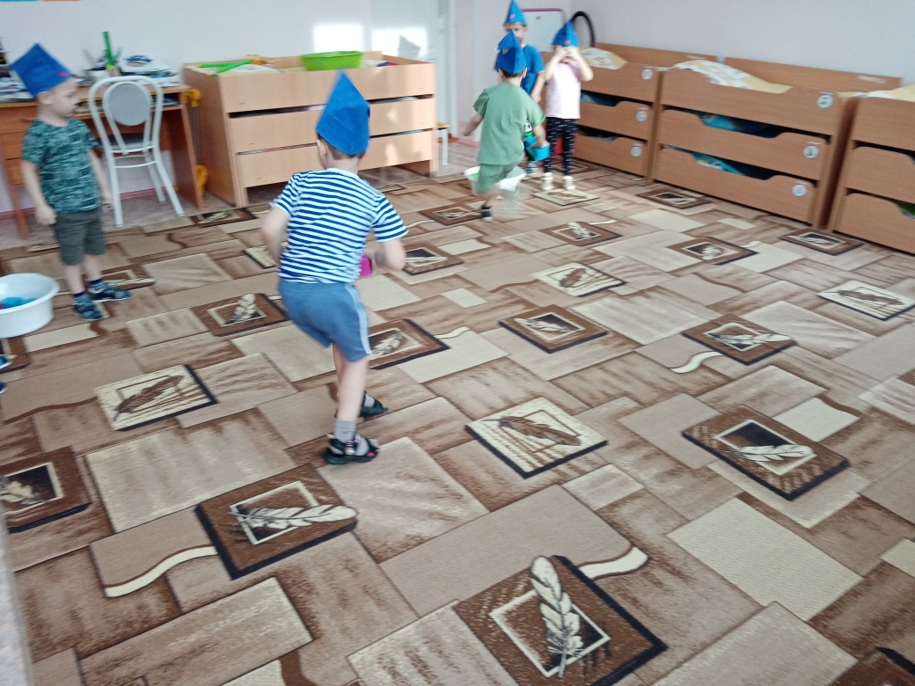
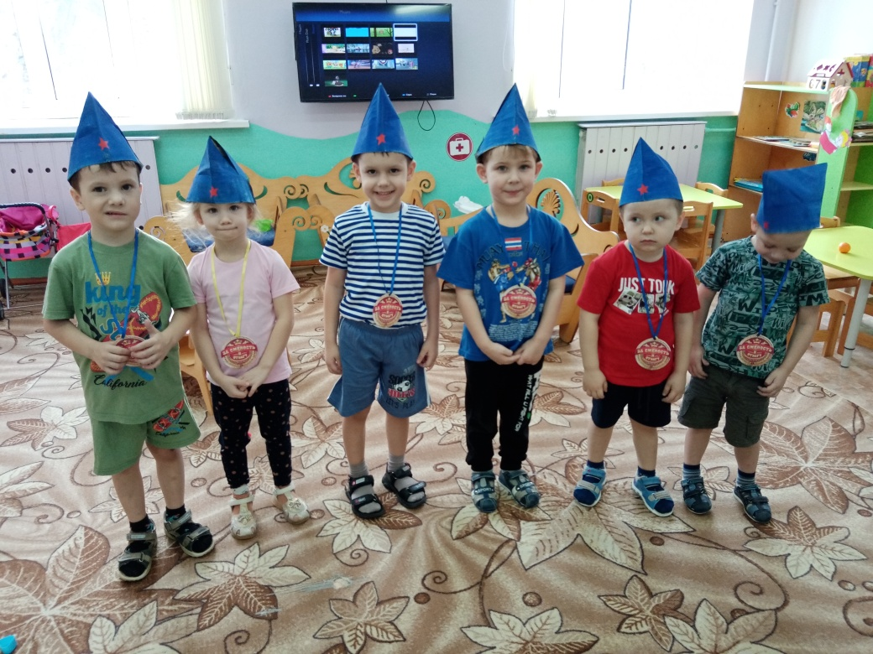
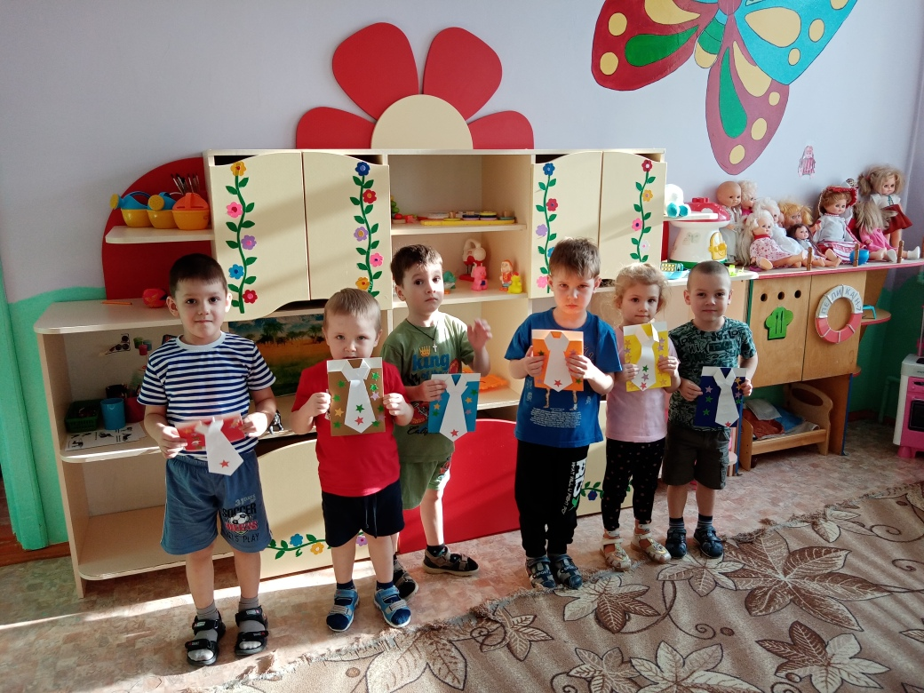
Воспитатель средней группы «Сказка» Коцарская Елена Александровна

